FOURNITURES
RENTREE SCOLAIRE 2026-2027
CLASSE 3PM

PHYSIQUE-CHIMIE :  Un porte vue 60 vues minimum  HATIER Physique Chimie Cycle 4 - Ed 2025 - Mon carnet de labo  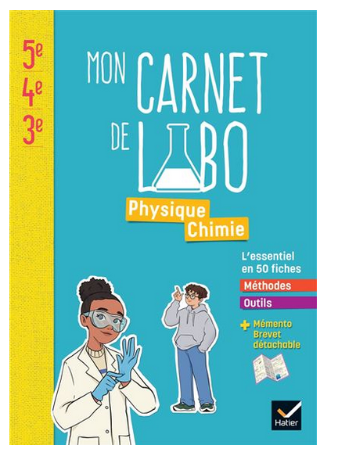  3.90 EUROS  MATHEMATIQUES :  Protège-documents (Porte-vues) de 80 vues minimum  Feuilles doubles ou simples (21 x 29.7 cm)  Matériel de géométrie (Règle, Equerre, Rapporteur, Compas)  De préférence une calculatrice CASIO FX92+ Collège ou toute autre calculatrice  scientifique spéciale collège : possibilité de la commander avant le 20/09 pour un tarif  plus avantageux par une cagnotte en ligne CASIO dont voici le lien :  https://edu.casio.com/fr/ec/pot/shared/code/26062410635 | ANGLAIS :  Un cahier de brouillon + un « protège-cahier » pour le manuel.  -Des surligneurs + Des écouteurs + une agrafeuse.  -Manuel TIP TOP 3èmes Prépa Métiers  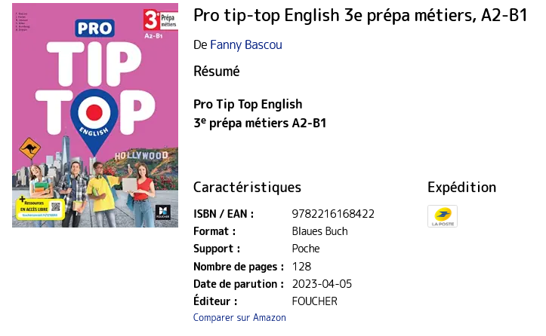  Ne pas hésiter à acheter vos manuels d’occasion et/ ou recyclés!  SVT :  1 porte vue 150 vues | FRANÇAIS :  Un classeur grand format  une centaine de feuilles grand carreaux  des pochettes plastiques  Un cahier de brouillon petit format  Œuvres à se procurer :  - Un secret de Philippe Grimbert. Edition Les classiques pédago Le livre de poche  https://www.hachette.fr/livre/un-secret-edition-pedagogique-9782253183143/  - La plus précieuse des marchandises de Jean-Claude Grumberg. Edition Belin éducation  https://www.belin-education.com/la-plus-precieuse-des-marchandises-1  HISTOIRE-GEOGRAPHIE :  Un classeur grand format  Feuilles grands carreaux  Pochettes plastiques  Intercalaires  Vous devrez fournir un cadenas à code ou à double clé à section assez large car un casier vous sera affecté sous le préau pour vos affaires scolaires. Ce casier sera à partager avec un camarade.
Vous ne devez fournir que les livres ci-dessus, les autres livres seront fournis par le lycée à la rentrée.

